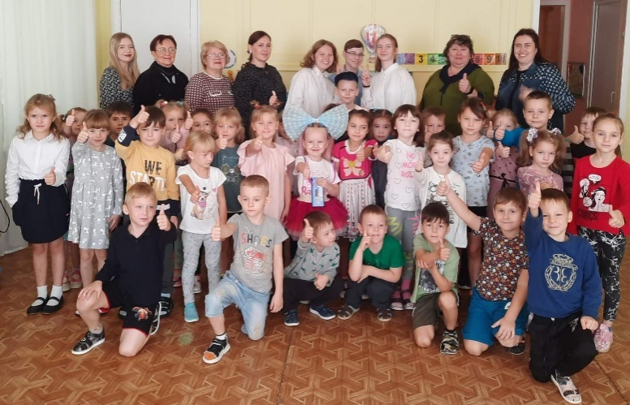
«А ну-ка, все вместе…»
25 сентября 2023г.МДОАУ «Детский сад № 53» г.Орска посетил творческий коллектив ребят под руководством своих наставников МАУДО «Детская школа искусств №5» г.Орска.
Вниманию маленьких зрителей была представлена интересная и музыкальная творческая программа. Ребята школы искусств виртуозно играли на скрипках, электронном пианино, пели песни и дарили веселое настроение.
Дети школы искусств подарили ребятам необыкновенное путешествие в мир музыки и творчества. Большое впечатление вызвал у дошкольников веселый танец «Подарок», в исполнении бата и сестры Сашниных, выпускников МДОАУ «Детский сад №53» г.Орска.
Воспитанники активно подпевали, бурно аплодировали и изъявили желание вновь и вновь приглашать ребят в гости в детский сад.
Педагогический коллектив и воспитанники Детского сада №53 впечатлены талантами ребят и с нетерпением ждут новой встречи!

